B.VIII – Píxides (Pyxides)

▪ B.VIII.A – Lisos.

Béal – Béal A VI, 1
Gostenčnik – G.2.6.1.1
Béal-Feugère – Tipo 1a y 2
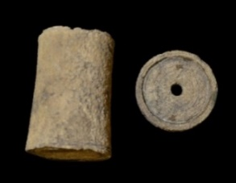  1 -Baelo Clavdia  (MAN Madrid) | 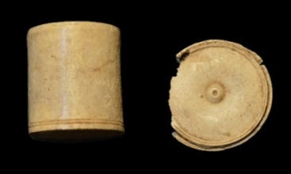  2 -Baelo Clavdia  (MAN Madrid) | 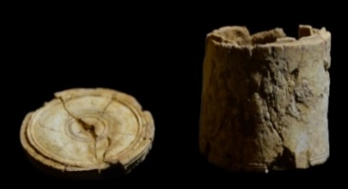  3 - Gades  (M. Cádiz)
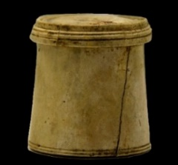  4 -Onvba  (M. Huelva) | 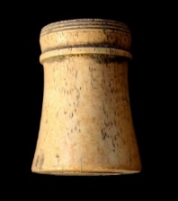  5 - Avgvsta Emerita  (Consorcio Mérida) | 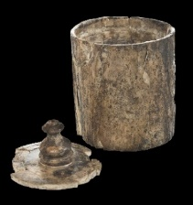  6 - Avgvsta Emerita  (MNAR Mérida) | 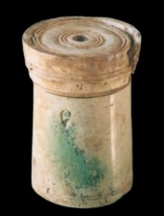  7 - Avgvsta Emerita  (MNAR Mérida)

Características: Este tipo de contenedores se realizaban torneando el canal medular de un hueso de amplia masa ósea. Las píxides se componen de tres partes: A) el cuerpo de sección circular, bicóncavo o troncocónico, altos o bajos (las medidas más frecuentes en Hispania oscilan entre 3 – 5 cm de altura). B) el fondo, en forma de disco que se inserta en el tronco, y C) la tapadera.
Hay dos variantes en cuanto a la cubierta del cierre: 1 - Para insertar en el rebaje interno 2 – Con una tapa que se colocaba por fuera. En general, estos cierres se componen de tres partes: a) corona moldurada (anillo amplio en el que se inserta el disco), b) disco, c) remate superior (Fig. 1). Características que se asignan fundamentalmente al tipo 1. Mientras que en el modelo 2 se limitan únicamente a un disco con orificio central y un remate superior para poder manipularlo. Ambos patrones están bien documentados en el territorio hispano. Debemos señalar que algunas píxides, en hueso o en marfil (las menores), están teñidas en verde imitando los objetos broncíneos.
Área de hallazgos en Hispania: Gades (Cádiz), Baelo Clavdia (Bolonia, Cádiz), Onvba (Huelva), Avgvsta Emerita (Mérida), Lisboa, Emporiae (Ampurias), Barcino (Barcelona), Ibiza, Nvmantia (Garray, Soria), Petovonivm (Rosino de Vidriales, Zamora), La Vega Baja (Toledo).
Área de dispersión: En Francia en: Nîmes, Lyon, Cemenelvm (Cimiez-Niza), Frejus, villa de Vernes (La Boisse, Ain), Ambrvssvm, Bézier, Carmes. En Alemania en: Colonia Vlpia Traiana (Xanten), Claudia Ara Agrippinensium (Colonia), Maguncia (Mainz). En Italia en: Ostia. En Grecia en: Delos, Corinto. En Austria en: Magdalensberg. En Suiza en: Aventicvm (Avenches), Avgvsta Ravrica (Augst). En Croacia en: Mvrsa (Osijek). En Moesia Superior.
Cronología: En Petovonivm se fecha en época julio-claudia e inicios de los Flavios. Béal considera que el modelo troncocónico no debe sobre pasar el siglo I d.C.. En Avenches datan de mediados de siglo I d.C. – Siglo III d.C. En Moesia Superior, Petković los fecha entre finales del siglo I – V d.C. La etapa de mayor desarrollo de las píxides se centra entre mediados del siglo I d.C. y el siglo II d.C. (70 y el 190 d.C.).

▪ B.VIII.B – Decorados.
• B.VIII.B.1 – Geométrica.
Béal – Béal A- VI, 5 y 6
Gostenčnik – G.2.6.1.1
Béal-Feugère – Tipo 1a-b y 2

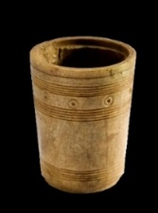  1 -Pompaelo  (M. de Navarra) | 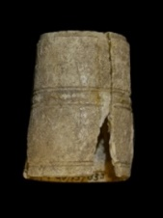  2 -Baelo Clavdia  (MAN Madrid) | 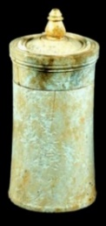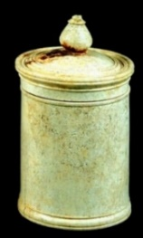  3-4 – MNA Lisboa | 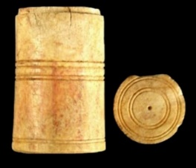  5 -Alcacer do Sal  (MNA Lisboa)
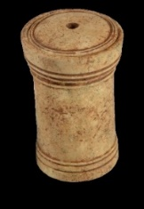  6 - Avgvsta Emerita  (MNAR Mérida) | 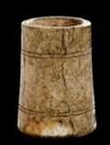  7 -Avgvsta Emerita  (MNAR Mérida) | 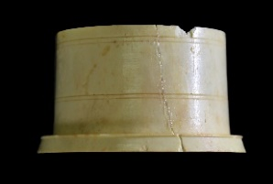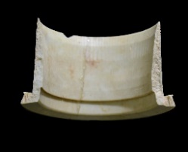  8 - Avgvsta Emerita  (Consorcio Mérida)
Características: Contenedor de sección circular, en algunos casos rozando lo bicóncavo, más alto que ancho. Hay dos modelos: 1 - Para insertar en el rebaje interno 2 – Con una tapa que se coloca por fuera. Ambos presentan las mismas características formales que el grupo anterior. De ahí que nos remitamos a lo expuesto con anterioridad. La diferencia está en el adorno de las paredes externas, decorados a base de finos círculos incisos, en número variable, que se colocan en unos casos en la zona media, y en otros, la mayoría de los conocidos, en la parte superior e inferior de la pieza. Algunas píxides, en hueso o en marfil (los menores), están teñidos en verde imitando los objetos broncíneos, caso de las piezas depositadas en el Museo Nacional de Arqueología de Lisboa.
Área de hallazgos en Hispania: Pompaelo (Pamplona), Alcacer do Sal (Setúbal, Portugal), Conimbriga (Condeixa-a-Nova), Avgvsta Emerita (Mérida), Baelo Clavdia (Cádiz), Sagvntvm (Sagunto, Valencia), Barcino (Barcelona).
Área de dispersión: En Francia en: Nîmes, Lyon, Frejus, Narbona, Avgvstodvnvm (Saône-et-Loire, Autun), L’Auribelle-Basse (Pézenas/Hérault). En Suiza en: Forvm Clavdii Vallensivm (Martigny), Aventicvm (Avenches), Avgvsta Ravrica (Augst). En Alemania en: Maguncia (Mainz). Moesia Superior.
Cronología: En Emerita aparecen en contextos de enterramiento entre los siglos I y II d.C. En Moesia Superior, Petković los fecha entre finales del siglo I – V d.C. Béal/Feugère, plantean una existencia un poco más larga, ya que los atestiguan en tumbas fechadas a mediados del siglo II d.C. En Avenches aparecen en estratos datados entre el 50/70 y 200/250.

• B.VIII.B.2 – Figurada.
Béal – A-VI, 2
Béal-Feugère – Tipo 1 a
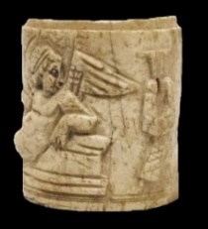  1 -Cerro de Bambola  (M. Zaragoza) | 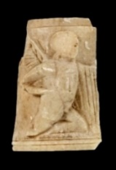  2 - Avgvsta Emerita  (MNAR Mérida) | 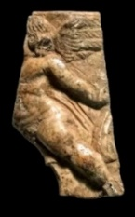  3 - Avgvsta Emerita  (MNAR Mérida) | 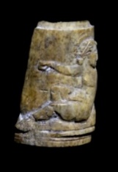  4 –Herrera de Pisuerga  (M. Palencia)
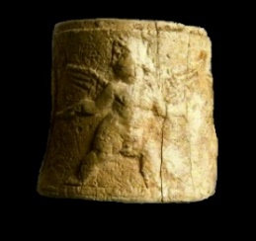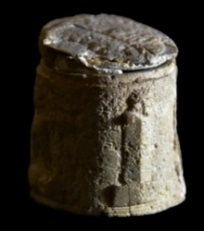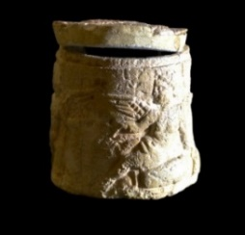
5 -Gades
(M. Cádiz)
Características: Píxides de perfil biconvexo, de sección semicircular, ligeramente más ancha la zona inferior que la superior. La parte superior presenta un reentrante para colocar la tapadera. La inferior tiene las mismas características que los modelos anteriores, es decir: el disco del fondo va incrustado y pegado al tronco. Las paredes curvas del cuerpo van decoradas con escenas diversas de carácter mitológico: amorcillos alados (de pie, sentados o caminando), Venus, Hermas, etc. En el caso hispano, el muestrario se reduce únicamente a escenas de erotes.
Área de hallazgos en Hispania: Herrera de Pisuerga (Palencia). Gades (Cádiz), Avgvsta Emerita (Mérida), Cerro de Bambola (Calatayud, Zaragoza).
Área de dispersión: Hay varias píxides decoradas con escenas de erotes, con representaciones distintas, caso de la de Avgvsta Ravrica (Augst, Suiza). En Francia en: Martigues (Bouches-du-Rhône), Frejus, Departement de l’Aude, Nîmes. En Croacia en : Salona (Solín).
Cronología: En Herrera de Pisuerga se fecha entre el 10 y el 30 d.C.. En Gades se fsitúan en el siglo I d.C. En Emerita se localizan en contextos revueltos con material fechable entre los inicios del siglo I y el siglo III d.C. En Martingues en época de Augusto, y en Nîmes en el siglo I d.C.

▪ B.VIII.1 – Tapaderas
• B.VIII.1.1 – Para insertar.
Gostenčnik – G.2.6.1.2
Béal-Feugère – Tipo – 2
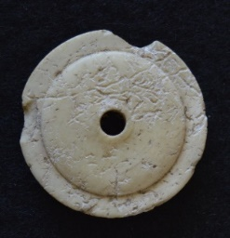  1 -Emporiae  (MAC. Ampurias) | 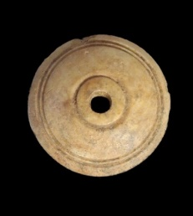  2 - Avgvsta Emerita  (Consorcio Mérida) | 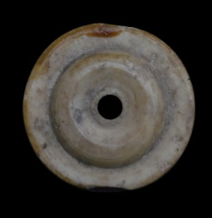  3 - Desconocido  (MAN Madrid)
Características: Disco circular, de hueso, o de marfil, con orificio central donde se colocaba el asidero de la tapadera. Normalmente suele ser abalaustrado. Este disco se insertaba directamente en el recipiente. Pueden ser lisos o decorados con círculos incisos concéntricos. Hay varios modelos, algunos de ellos se suelen confundir con fusayolas, debido al ligero abombamiento.
Área de hallazgos en Hispania: Emporiae (Ampurias) Avgvsta Emerita (Mérida), Tarraco (Tarragona), MAN (Madrid), Carthago Nova (Cartagena).
Área de dispersión: Aqvincvm (Hungría). Mgadalensberg (Austria), Colonia Vlpia Traiana (Xanten, Alemania)
Cronología: I – III d.C.

• B.VIII.1.2 – Para encajar
▫ B.VIII.1.2.B. – Decoradas
○ B.VIII.1.2.B.1 – Decoración geométrica.
Gostenčnik – G.2.6.1.2
Béal-Feugère – Tipo – 1 a
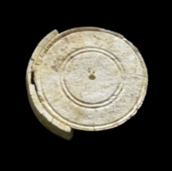  1 -Gades  (M. Cádiz) | 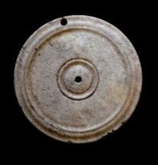  2 -Emporiae  (MAC Ampurias) | 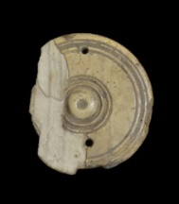  3 –Desconocido  (MAN Madrid) | 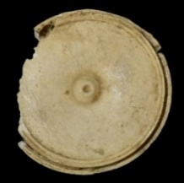  4 -Baelo Clavdia  (MAN Madrid)
Características: Disco circular plano, que formaba parte de las tapaderas de una píxide. Esta placa redonda se insertaba en un aro, de poco grosor, que servía para conformar la tapa que cerraba el recipiente. Suelen ser de huesos o marfil. La mayoría están decoradas con círculos incisos concéntricos, que se reparten de forma diferente. En el centro se aprecia el agujero de sujeción al torno. Dicha zona puede ser lisa, aunque lo más común es que esté ligeramente levantado o rehundido.
Área de hallazgos en Hispania: Emporiae (Ampurias), Avgvsta Emerita (Mérida), León, MAN (Madrid), Baelo Clavdia (Bolonia, Cádiz), Gades (Cádiz), Tarraco (Tarragona), Barcino (Barcelona)
Área de dispersión: Aqvincvm (Hungría), Aventicvm (Avenches, Suiza), Avgvsta Ravrica (Augst, Suiza). Similares, en Francia en: Lyon, Lemonvm (Poitiers, Narbona. En Austria en: Magdalensberg. En Alemania en: Colonia Vlpia Traiana (Xanten).
Cronología: En Avenches aparecen en estratos datados entre el 50/70 y el 250 d.C. En Augst entre los años 14 y 60 d.C.

○ B.VIII.1.2.B.1.2 – Figuradas.
Béal-Feugère – Tipo – 1a
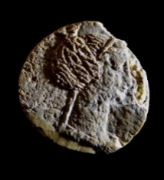  1 -Gades  (M. Cádiz) | 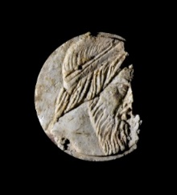  2 -Gades  (M. Cádiz) | 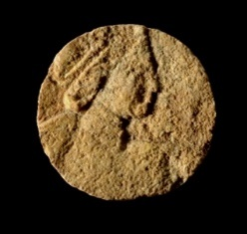  3 – Avgvsta Emerita  (Consorcio Mérida) | 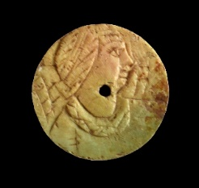  4 – Avgvsta Emerita  (Consorcio Mérida)
Características: Disco circular, con decoración en bajo relieve en la cara externa. En tres de las cuatro recogidas en Hispania se representa un busto femenino (nº1,3 y 5), y en la cuarta, un personaje masculino, con barba larga (nº 2). La cara interna presenta un pequeño rebaje para encolar en el anillo de la tapa. El diámetro de estas piezas está entre 2,8 y 3,2 cm de diámetro.
Área de hallazgos en Hispania: Gades (Cádiz), Avgvsta Emerita (Mérida).
Área de dispersión: Una tapadera decorada, con representación femenina la encontramos en la píxide de Martigues (Bouches-du-Rhône, Francia), en Ivvarvm (Salzburgo).
Cronología: En Cádiz entre el 40 – 60 d.C.. En Avgvsta Emerita en el siglo I d.C. En Martigues en ápoca de Augusto. Este tipo de piezas no sobrepasa el siglo I d.C.

▪ B.VIII.2 – Remate de tapadera de píxide
Gostenčnik – G.2.6.1.2
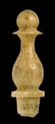  1 - Logroño  (M. La Rioja) | 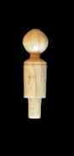  2 -Emporiae  (MAC Ampurias)
Características: Piezas pequeñas que suelen medir entre 2 y 2,5 cm de longitud máxima, incluido el vástago que se introduce en el orificio de la tapadera. Normalmente suelen ser abalaustrados, aunque también los encontramos lisos (tipo punta de oliva), o, como en el caso del de Ampurias en forma de tapón con remate esférico. Pieza excepcional que tal vez tuviese otra misión.
Área de hallazgos en Hispania: Logroño (La Rioja), Emporiae (Ampurias).
Área de dispersión: Aventicvm (Avenches, Suiza), Magdalensberg (Austria), Bliesbruck (Mosela, Francia) . Similares en Avgvsta Ravrica (Augst, Suiza), Forvm Clavdii Vallensivm (Martigny, Suiza).
Cronología: Avenches en contextos de la 2ª mitad del siglo I d.C.

▪ B.VIII.3 – Fondo de Píxide
Béal – A XL.6
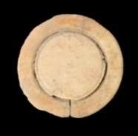  1 -Avgvsta Emerita  (Consorcio Mérida) | 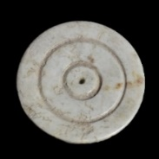  2 -Emporiae  (MAC Barcelona) | 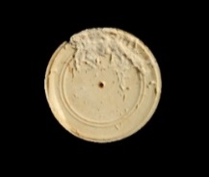  3 -Hasta Regia  (M. Jerez de la Frontera)
Características: Disco circular plano que formaba parte del fondo de la píxide. Este disco se insertaba en la pared inferior del recipiente. A veces pueden estar decoradas con círculos incisos concéntricos.
Área de hallazgos en Hispania: Avgvsta Emerita (Mérida), Balsa (Torre de Ares, Tavira, Portugal), Emporiae (Ampurias), Hasta Regia (Mesas de Asta, Cádiz), Italica (Santiponce, Sevilla).
Área de dispersión: En Francia en: Nîmes, Lyon, Arles, Martigues, Vaison-la Romaine, Puget-sur-Argens, En Suiza en: Aventicvm (Avenches), Avgvsta Ravrica (Augst. En Alemania en: Maguncia. En Austria en: Magdalensberg.
Cronología: En Avenches entre el 40/70 y el 250 d.C.. En Puget-sur-Argens y Magdalensberg, finales del siglo I d.C.

Análisis:
El origen de las píxides se remonta a Grecia (ή πὑξος), de donde va a pasar a Roma. Este objeto cilíndrico, que aprovecha la forma de los huesos largos (metápodos) para su ejecución, tuvo una buena aceptación en el mundo romano, perdurando hasta la caída del Imperio. Según Kovač, en Alejandría se va a seguir fabricando el mismo modelo desde la época clásica hasta la tardoantiguedad, e incluso en periodo islámico. En época romana, este tipo de contendor se elaboró en madera, hueso, asta, marfil, y en metal (bronce, plata). La función que jugó este objeto en la antigüedad se suele poner en relación con las actividades relacionadas con el mundus muliebris. Parece ser, como apunta Gostenčnik, que también se utilizaron en el entorno médico.
En general, las píxides (Fig. 1) se componen esencialmente de tres partes: A)- El cuerpo, que puede ser cilíndrico, bicóncavo o troncocónico, de sección circular. Los hay de tamaño alto, medio y bajos. Un caso excepcional, es la píxide emeritense, de tamaño bajo, realizada en marfil (B.VIII.B.1, nº 8). El cuerpo es cilíndrico con un saliente, a modo de pie, en la parte inferior. Lleva una fina decoración a base de dos líneas incisas ubicadas en la zona media y baja de la pared. La parte superior tiene el consabido rebaje para recoger la tapadera, y en la inferior el rebaje propio para encajar el disco del fondo. Es una pieza exclusiva llegada a la ciudad producto del comercio exterior. En Hispania, las medidas más frecuentes, para los piezas óseas, oscilan entre 3 – 5 cm de altura. B)- El fondo lo constituía un disco. Dicha rodela se insertaba en el rebaje interno que se había realizado previamente en la parte final del cuerpo. Iba a presión y, con toda probabilidad encolado. C)- La tapadera. Presenta dos posibilidades de cierre: 1) – Que la cobija se acomode al rebaje interno situado en la parte superior de la píxide. En este caso, la tapa consta de un disco, al que se le ha practicado un orificio en el centro sobre el que se colocaba un asidero torneado, generalmente abalaustrado, que facilitaba su manipulación. 2) – Que el cierre abrace la zona externa del contenedor. Aquí, la tapadera la componen dos, o de tres piezas: a)- un anillo amplio moldurado en el que se insertaba el disco. b)- una placa circular. En la mayoría de las ocasiones con decoración geométrica (círculos concéntricos), y, en casos excepcionales, con representación figurada en bajorrelieve. c)- con botón sobre la rodela (no era lo más frecuente en este modelo). En ese caso, seguían las mismas directrices que las cubiertas que se insertaban (variante “1”), es decir, orificio central en la placa circular, en el que se colocaba un tirador torneado (Fig.1). Una cuestión que queremos enfatizar es que los discos, tanto el del fondo como el de la tapadera (sin orificio), a veces se pueden confundir con fichas de juego; y aquellas que llevan la perforación en el centro también llegan a confundirse con fusayolas, remates de bisagras o de los libros.
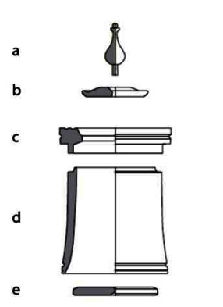
Fig. 1 – Esquema de los distintos elementos que componen una píxide
[Tomado de Béal 1984a: 19]

Las píxides se realizaron en madera, en hueso, hasta, marfil y metal. Al igual que buena parte de los contenedores que hemos analizado con anterioridad se relacionan con el mundus mulieribus. Muy pocos son los que han podido asociarse a personajes masculinos. Se emplearon para contener ungüentos, maquillajes, cosméticos, y como apunta Gostenčnik, “también en el entorno médico”. Las píxides de madera, de mayor tamaño, podrían contener objetos personales de mayor tamaño. En ocasiones estos recipientes han conservado restos del material que en su momento habían albergado. Así, se ha recogido maquillaje en una píxide de Kent (Israel), residuos de carmín en una de Lyon, o materia blanca en la de Nîmes. Algún investigador especuló con la posibilidad de que podrían haberse empleado como tinteros, cuestión que la mayoría de los estudiosos han desechado. Si hubiesen contenido tinta, el hueso, material poroso, conservaría restos de ese tinte, cuestión que no ocurre.

Para su elaboración en material óseo se emplearon huesos de buena densidad, principalmente metapodiales. El trabajo principal de estas piezas se realizaba en el torno. Las píxides pueden ser lisas o decoradas. En la gama de las ornadas, privan sobre todo las que portan una decoración simple, consistente en anillos incisos, normalmente colocados en la zona superior, medio e inferior de la pared externa. Estos modelos eran los más abundantes. Frente a estas piezas “sencillas”, se encuentran las piezas figuradas en bajorrelieve, mucho más complicadas en su ejecución, que requerían de la mano de un artesano experto. La temática empleada gira en torno a diversas escenas de amorcillos (putti). Una de las cuestiones a destacar, es que algunas píxides, en hueso, o en marfil (las menores), están teñidas en verde con la finalidad de imitar objetos broncíneos, como podemos observar en las piezas conservadas en el museo de Lisboa (B.VIII.B.1, nº 3-4). Estos tintes se aplicaban en la mayoría de las ocasiones, como hemos visto en otros objetos, en el proceso previo a la elaboración del objeto.

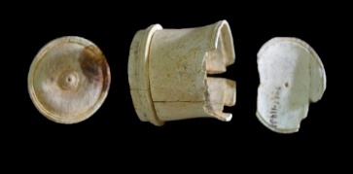
Fig. 2 - Píxide seccionada en tres piezas, producto del calor de la incineración.
(Consorcio Mérida)

Béal y Feugère, han clasificado las píxides de la zona Meridional francesa en tres grupos, en base a la morfología que presenta la tapadera, independientemente de la forma y tamaño de la pieza, y de la ausencia o no de decoración (Fig. 3). El tipo 1, corresponde con una tapadera que cierra por el exterior de la píxide. Recogen dos variantes: a) – cubierta simple. b) – con un pivote. En el modelo 2, la tapa encaja dentro de la píxide. Por último, en prototipo 3, aquellas píxides que presentan paredes redondeadas. Clasificación que se acomoda perfectamente a lo que observamos en la península Ibérica.
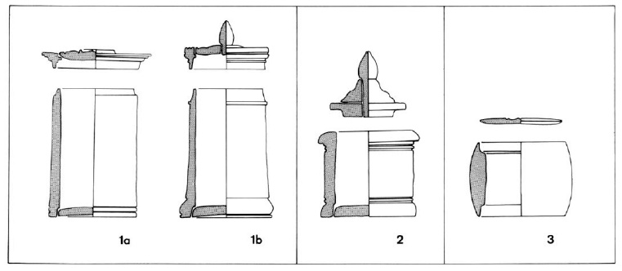
Fig. 3 – Tipología de las píxides de la Galia meridional, según Béal y Feugère.
[Tomado de Béal-Feugère 1983: 117]

En Hispania contamos con un amplio repertorio de este tipo de contenedores repartidos por los diversos puntos de este amplio territorio. Píxides que en líneas generales siguen las mismas directrices que los clasificados por Béal y Feugère, con las características propias que las separan de la producción gala, como por ejemplo vemos en las tapaderas del tipo 2. En nuestro caso difieren en su desarrollo del modelo francés, al ser más simples, y realizadas, como hemos analizado con anterioridad, sobre un disco con orificio en el que se insertaba el pomo que facilitaba su apertura. Todas las píxides que hemos recogido en la Península están realizadas en hueso o en marfil. Por las características que exhiben, la gran mayoría de las piezas analizadas, que no llevan decoración, pudieron ser elaboradas en talleres hispanos; sería el caso del taller de Herrara de Pisuerga, donde se han localizado entre los restos de la officina, según sus excavadores, algunos píxides liso y uno decorado. Pese a este ejemplo, nos resulta extraño que no se hayan localizado, por el momento, partes desechadas, o en proceso de elaboración, de estos pequeños recipientes en otros puntos Peninsulares, teniendo en cuenta el volumen tan considerable con el que contamos. Y más, al disponer de varias oficinas urbanas que trabajaban con destreza el material óseo. Ahora bien, dada la proliferación de estos objetos, y sus peculiaridades, pensamos que debieron existir varias oficinas que se dedicasen a su fabricación. Talleres que, tal vez, estuvieron ubicados en los grandes centros urbanos. Podría ser el caso, por ejemplo, de Avgvsta Emerita, donde se han localizado varios establecimientos dedicados al trabajo del hueso, además de ser uno de los puntos hispanos donde se conserva un importante volumen de píxides.
Un panorama distinto se presenta con las piezas figuradas, muy escasas en la Península, donde, atendiendo al trabajo realizado en las representaciones, podría especularse con que algunas obras pudieron haberse ejecutado en cualquier oficina hispana. Hemos observado que estos objetos han sido tratados por diferentes artesanos, de ahí que presenten calidades desiguales. Con ello no queremos decir que fuesen hechos en varios talleres, aunque es posible. Hay que tener en consideración que en un mismo taller había distintos artesanos dedicados a esta labor. Sin embargo, pensamos, a tenor de la labra de las escenas de las píxides, que deben proceder de talleres del exterior, tal vez de oficinas itálicas, o de Alejandría. Por el momento, Avgvsta Emerita reúne la mayor colección de píxides decorados de Hispania. Las dos piezas emeritenses presentan facturas muy diferentes, una más tosca (nº 2) y la otra muy cuidada (nº 3). Queremos resaltar esta última, por su magnífica ejecución. En este caso, se aprecia claramente que ha sido realizada por un artesano muy especializado en este tipo de prácticas. Es una obra que se aproxima a los trabajos de escultura en bajorrelieve. Teniendo en cuenta la lujosa talla, y el hecho no haberse encontrado en Hispania ninguna otra pieza que pueda acercarse a esa calidad, plantemos que debe haberse producido en un taller muy especializado en este tipo de objetos, posiblemente en Alejandría.
La iconografía de las piezas, recogidas en nuestro espacio territorial, sigue la tónica general utilizada en la mayoría de las manifestaciones empleadas en el resto del Imperio. Se representan en todas ellas diversas escenas de amorcillos (putti): recostado sobre un triclinio (Cádiz, Zaragoza, Herrera de Pisuerga), en pie caminando (Cádiz, Mérida), o de rodillas (Mérida). Estás representaciones se complementan con otras figuras, como es el caso de un Herma en la pieza gaditana.
La mayoría de los hallazgos recogidos en la Península proceden de ambientes funerarios. Cuestión que nos plantea, al igual que a Béal y Feugère que pueden asumir también una función de ofrenda Cuestión que se repite en otras partes del Imperio, como podemos comprar, por ejemplo, en Avenches (Suiza), o en centro franceses. Aparecen ligados la mayoría de ellas a tumbas femeninas, salvo raras excepciones como la incineración masculina de Nîmes o de Avenches. No contamos con ningún caso en la península Ibérica. La cronología de los píxides hispanos se sitúan entre los siglos I y II d.C., fechas acorde a los que viene sucediendo en otras partes del Imperio, como por ejemplo en Francia o en Suiza.
Cronología I – inicios del siglo II d.C. Ampurias 0-50 d.C. este modelo aparece. Este tipo aparece bastante temprano en el reinado de Augusto, pero no parece pasar de finales del siglo I d.C.
Un elemento que queremos resaltar de los píxides hispanos, es el desarrollo figurado de algunas tapaderas. Escenografía de la que apenas contamos con paralelos en el resto del Imperio. Resulta muy significativo que únicamente conozcamos tapas de píxides con decoración de bustos (femeninos y masculinos) en Gades (B.VIII.1.2.B.1.2, nº 1 y 2) y en Avgvsta Emerita (B.VIII.1.2.B.1.2, nº 3 y 4). Nos llama la atención que los rasgos de los personajes representados, como pueden ser el busto de una mujer, que porta en el cabello una especie de red que lo cubre, o el busto de un hombre barbado, procedentes de las necrópolis gaditanas, nos invite a plantearnos que nos encontramos ante figuras que presentan rasgos fisonómicos más cercanos a la cultura fenicia que a la griega. Habría que plantearse que la larga presencia fenicia en el territorio ha dejado su impronta en siglos posteriores. Da la impresión que Gades mantiene durante largo tiempo, después de la desaparición de la civilización púnica, esas tradiciones ancestrales, así como fuertes conexiones con la antigua metrópoli. No ocurre lo mismo con las piezas emeritenses, ya que la ciudad no cuenta con esa tradición, por lo que probablemente procedan del comercio con la zona gaditana. Las tapas con decoración figurada, que únicamente conocemos en Hispania en Cádiz y Mérida (Fig. 4), deben pertenecer algún taller donde se siga manteniendo la filosofía oriental. Oficina que podría localizarse en el norte de África, o tal vez en la propia Cádiz. Tampoco descartamos que puedan venir de talleres alejandrinos, dado que contamos con fichas de juego decoradas, procedentes de estas officinae, con similares imágenes. Así, las piezas gaditanas, nº 1 y 2, son análogas a las representadas en las piezas recogidas por Milasowsky con los números 148, e incluso con la del nº 158, para la primera, y con la nº 151, para la segunda.
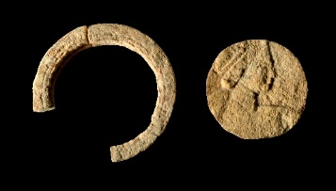
Fig. 4 - Tapadera figurada (Consorcio Mérida)

Contenía en su interior EDX de carbonato cálcico. Nº Inventario 19.971
Procedentes de Baelo Clavdia, se depositaron en el MAN, tres píxides de este modelo. (N1. 1926/15/834 Mide 3,5 cm al. y 3,60 cm ancho.
MNAR, nº inv. CE10059. Mide 5,8 cm de altura. 3,5 cm de diámetro en la base y 3,8 m de diámetro en la base. Está formado por tres piezas que unen. Apareció en una tumba infantil con fichas de vidrio. Se interpretó como un cubilete.
Vives y Escudero 1917: 84, lám. XXVII nº 1.
Beltrán de Heredia 2001: 176, nº 144. Modelo en el que la tapadera encaja.
Mélida 1918.17.
Carretero 1999: 58-59, fig. 1, nº 12.
Cáceres-De Juan 2010: 329-330, fig. 1.
Béal 1983: 79, lám XV, nº 84: Id. 1984: 19-20 lám. 2, nº 36. Bien atestiguado sobre todo en el siglo I d.C.
Rodet-Belardi – Jannet-Vallat 2013: 98, fig. 34.
Rodet-Belarbi – Lemoine 2010: 383, fig. 14 c, d y e.
Silvino et al. 2011: 262, fig. 48, nº4.
Manniez 2012: 236-237, fig. 5, nº 1 y 2. Época Augustea - finales del siglo I d.C.
Jung 2013: Lám. 100 nº 1878-1879.
Bíró et al 2012: 95, nº 180.
Mikler 1997: 35, Lám.25 nº 7.
Deonna 1938: 238, lám. LXXVII, nº 634 (tapadera para insertar) y 635 (la tapadera cubriría desde el exterior).
Gostenčnik 2005: 456, lám 26 nº1-8.
Schenk 2008:106, fig.138, nº 1150- 1153.
Deschler-Erb 1998: lám. 44, nº 4048-4049.
Kovač 2017 a: 133-135, fig. 40.
Petković 1995: 37, lám. XXII nº 10. Es de base más ancha que la boca.
Béal 1983. 80.
Schenk 2008: 107 y 252, nº 1153.
Deschler-Erb 1998: 332.
Mezquiriz 2009: 184, nº 1. Mide 5,5 cm de alto y el diámetro 4,2 cm. La autora piensa que se trata de un cubilete. Observando la pieza se aprecia el reborde superior donde encajaría la tapadera.
Alarcão et al. 1979:193, lám LIII, nº 314. Por las características que presenta, al no haber visto la pieza, pensamos que se trata de un pequeño píxide.
Chamizo 2006: 25 y 34, fig. 29 a nº 6 y 29 b. Nº inventario DO2015/4/74. Aparece en una incineración secundaria femenina en fosa fechada en la mitad del siglo I d.C., al encontrarse en el interior de la píxide una moneda del emperador Claudio. El ajuar se completaba con cuentas de collar, espejo de bronce, objetos de vidrio, huso y fusayola, un dado y 6 fichas (3 blancas y 3 negras). Estos últimos elementos son los que han llevado al autor a relacionarlo con el juego. La pieza nº 8 procede de las excavaciones realizadas recientemente en la Casa suburbana del Mithreo. (Bustamante-Detry 2019: 158-159, fig. 12 e).
Beltrán de Herida 2007: 51, lám. 17, nº 5 y lám 25,1. Necrópolis villa de Madrid. Se fecha entre los siglos I-II d.C.
Béal 1984: 19-20 lám. 2, nº 36. Bien atestiguado sobre todo en el siglo I d.C.; 1983; 79
Rodet-Belarbi – Lemoine 2010: 383, fig. 14 g-j.
Rodet-Belarbi 2011: 247-248, fig. 32 b.
Rodet-Belarbi – Chardron-Picault 2005: 164, fig. 11 d. Paralelo exacto para le pieza emeritense nº 7.
Feugère-Prévot 2008: 252 y 260, fig.15, nº 32.
Baù 2004: 59, lám 13, nº 195. Similar al nº 7 de Avgvsta Emerita. Se fecha en la 1ª mitad del siglo I d.C.
Schenk 2008: 107, fig. 138, nº 1154- 1159.
Deschler-Erb 1998: lám. 44, nº 4054-4055.
Mikler 1997: 35, Lám.26 nº 1, 2 y 5.
Petković 1995: 37, lám. XXI nº 6-8. Todos ellos con tapadera exterior.
Schenk 2008: 242.
Agradecemos al director de la excavación Dr. D. J. Mª Álvarez Martínez y a su equipo, la generosidad por permitirnos incluirlo en este catálogo, cuando la pieza está aún en estudio. Nº inv. D02013/3/13.
Pérez-Illarregui 1994:265-266, fig.4, nº 39
Luzón 2010: fig. 390. Dos amorcillos alados están realizando una ofrenda frente a un herma. En la tapa va tallada una cabeza de mujer vista de perfil con el pelo recogido por una cinta y un moño en la parte alta.
MNAR. Nº inv. CE30738. Mide 4 cm de altura.
Colección Samitiers. Hernández 1992: 78-79. Píxide con las paredes decoradas con escenas de Eros, enmarcas en la parte inferior por líneas incisas. La pared es simi-recta, el fondo, en la parte interna está rebajado para empotrar y encolar el disco. La parte superior presenta un entalle escalonado para encajar la tapadera. Se representa en relieve a Eros recostado sobre una estructura que podría corresponder con un lecho triclinar. Mide 4 cm de altura y 3 cm de diámetro. La parte superior presenta un entalle escalonado para encajar la tapadera.
Deschler-Erb 1998: 397, lám. 45, nº 4060.
Béal-Feugère 1983: 122, nº 10; 122-123, nº15; 124, nº 23; 126, nº 37.
Ivčević 2007: 34, nº 14. Similar a la de Avgvsta Emerita (nº 3)
Pérez-Illarregui 1994:265-266.
Béal-Feugère 1983: 122-123, nº 15 y 124, nº 23.
Quevedo-Sevastides 2009: 96. Dan varias posibilidades de uso para la pieza: ficha, tapadera, remate mueble, amuleto. Pensamos que la que más se acomoda por las características que presenta es la de la tapa de un píxide.
Bíró et al 2012: 96, nº 192.
Gostenčnik 2005: 456, lám 26 nº 9 y 11.
Jung 2013: Lám.100 nº 1883- 1885.
MAN, Nº. inv.2006/52/607. Mide 4,3 cm.
Beltrán de Heredia 2001: 176, nº 145. Cronología I-III d.C.
Bíró et al 2012: 96, nº 186 a 188. Medidas entre 1,7 cm y 3, 4cm. de diámetro.
Schenk 2008: 108, fig. 138, nº 1166- 1170.
Deschler-Erb 1998: 397, lám. 45, nº 4064-4066.
Béal 1983: 267, lám. XLVIII, nº 814. Podría tratarse de una tapadera de encajar de un píxide.
Bertrand 2008b: 120, fig. 27.
Rodet-Belarbi 2011: 247-248 y 251, fig. 32 c.
Gostenčnik 2005: 456, lám 26 nº 4 y 10.
Jung 2013: Lám. 100 nº 1886.
Schenk 2008: 243.
Excavación avda. San Severiano 10/2017, Fase 3. Mide 3,1 cm de diámetro. Figura masculina barbada y diademada.
Consorcio Mérida. El nº 3, nº inv.8060/178/238. Avda. Reina Sofía esquina calle Benito Arias. Mide 2,6 cm de diámetro. Representa a una joven con peinado corto y diadema. El nº 4, nº inv. 2510/233/5, se recogió en las excavaciones de la Avda. Reina Sofía: Solar de Confederación. Mide 2,8 cm. Representa el busto femenino de perfil recto. Se representa el tronco y los inicios de los brazos. Lleva un amplio collar decorado con aspas y líneas que lo delimitan. El rostro, lateral, mira a izquierda, en el que destacan: la boca, la nariz, el ojo y media mejilla bien resaltada. El peinado se recoge en una trenza, o amplia cinta, que ocupa un lateral de la cara, y una diadema sobre la frente. Pensamos que podría ser la representación de Isis.
Béal-Feugère 1983: 123, fig. 10. La figura femenina presenta el mismo tipo de peinado que el de la pieza emeritense (nº 4).
Lang 2016: 170, fig. 5. Con la inscripción CASTILV.
provechamos para reiterar nuestro agradecimiento a D. Francisco Blanco, arqueólogo de Cádiz que amablemente nos ha permitido incluirlas en este catálogo.
Este tipo de remates, también podrían corresponder con los que se emplearon en las bases de hueso de los rollos de libros. Normalmente de un tamaño un poco mayor.
Schenk 2008: 98, fig. 136, nº 1140-1142.
Gostenčnik 2005: 456, lám 27 nº 4.
Bour 2001: 333 y 335, fig. 10, nº 4. Se recoge en contextos del siglo II-IV d.C.
Deschler-Erb 1998: 406, lám.54, nº 4506-4508.
Baù 2004: 102-103, lám 22, nº 1233. Podría corresponder a un remate final de una bisagra.
Schenk 2008: 98.
Pereira 2018: 193-194, fig. 79, nº 7.
Corzo-Toscano 1990: 51.
Béal 1984: fig. 4,5 (Nîmes). Id. 1983: 341, lám LVII, nº 1227 (Lyon)
Béal-Feugère 1983: 121-125, fig. 4, 5 y 87. Cita los yacimientos de: Arles, Martigues, vaison-la Romaine, Puget-sur-Argens
Schenk 2008: 109, fig. 139, nº 1176-1179.
Deslcher-Erb 1998: 151, lám. 27, nº 1962 y 1964.
Mikler 1997: 35-36., lám.25, nº 2 y lám. 26, nº 3,7 y 10.
Gostenčnik 2005: 129, lám. 26, nº 1 y 4.
Schenk 2008: 244.
Béal-Feugère 1983: 121-125.
Gostenčnik 2005: 129
Kovač 2017 a: 133.
Rodziewicz 1998:154-155.
Mart. Epig. XIV, 12. Loculi eborei. Hos nisi de flava loculos implere moneta. Non decet: argentum vilia ligna fereant.
Gostenčnik 2005:122-123.
Bustamante-Dietry 2019: 159.
Greep-Rilkelijkhuizen 2019: 221.
En este material se conseguían mayores dimensiones que los realizados en hueso, incluso la técnica de elaboración variaba, ya que podía conseguirse en un solo bloque. Posiblemente fue el material en el que se elaboró un mayor número de piezas. Las realizadas en hueso, aunque muy abundantes, estarían al alcance de un público más selecto.
Béal-Feugère 1983: 116. Schenk 2008:106.
Gostenčnik 2005:122-123. Ambrosio 2001: 26.
Kovač 2017 a: 134.
Schenk 2008:106. Recoge el hallazgo, en la península de Crimea (Kerch), de una píxide de madera que contenía un pequeño material de costura “…des aiguilles accompagnées d’un écheveau de fils”.
Béal-Feugère 1983: 116.
Schenk 2008: 106. Recoge la cita de Alföldi.
Béal-Feugère 1983: 115. En la Galia Meridional, al igual que en Emerita, se han elaborado la gran mayoría en huesos metapodiales de bóvido. Baù 2004: 58.
Béal-Feugère 1983: 121-125.
Similar ocurre en Francia, donde Béal y Feugère (1983: 120) apuntan “que no pueden afirmar que en la Galia haya talleres donde se han producido píxides de sección circular”. No les queda muy clara la presencia de una muestra de desecho de una pieza de producción local en Lyon (forma oval), dada su rareza entre las piezas galas. Igualmente, les crea incertidumbres las dos piezas inacabas de Reims y de Vienne, como nos ocurre a nosotros con las piezas de Herrera de Pisuerga. Sí plantean, para el tipo 2, en base a sus características técnicas, que hubo una producción regional, con poca difusión fuera de este espacio.
Pérez-Illarregui 1994: 263. Recoge que en el taller de Herrera se elaboraban, entre otros materiales, píxides. No contamos, a tenor de los estudios publicados, con datos suficientes para poder completar cuál fue en realidad su producción. Sería conveniente hacer un trabajo en profundidad del abundante conjunto óseo recogido en el basurero (más de 15.000 piezas), para poder tener una idea precisa del muestrario que allí se elaboraba; hasta la fecha totalmente impreciso.
Contamos con tres piezas decoradas, y un volumen considerable de píxides lisas (de todos los tipos) recogidas, la gran mayoría, en las necrópolis romanas de la ciudad de Mérida (Badajoz). Aparecen en sepulturas asociadas a ajuar femenino.
Algunos de ellos con trazos muy similares a los recogidos en la Galia. Posiblemente procedentes de talleres itálicos, como opinan Béal y Feugère (1983: 120).
Exhumada en los últimos en las excavaciones de ampliación del Museo Nacional de Arte Romano. Reiteramos de nuevo nuestro agradecimiento al director de la excavación Dr. D. J. Mª Álvarez Martínez y a su equipo, por su aportarnos esta información.
Béal y Feugère 1983: 119.
Béal-Feugère 1983: 116. “Los píxides puede asumir una función adicional en el contexto funerario, convirtiéndose tanto en un contenedor como en una ofrenda”.
Schenk 2008: 106.
Béal y Feugère 1983: 116.
Schenk 2008: 106.
Béal-Feugère 1983: 116.
Schenk 2008: 106-108.
Béal-Feugère 1983: 123.
Las piezas emeritenses ponen de manifiesto dos tendencias distintas: La primera (nº 3), parece que sigue la línea de las tapas gaditanas, mientras que la segunda, se separa un poco de esta tendencia, y se acomoda más a la recogida en Martigny; con la que guarda cierto paralelismo en cuanto a la labra y a la composición del peinado de la figura. Es posible que estemos, por tanto, ante dos talleres distintos.
Riad 1966 – pág. 155 ss. Lám. I, nº 5, 7, figura barbada masculina. Lám. II – nº 1, 6 y 8 imágenes busto femenino.
Milasowsky 1991: 73, nº 148; 75 nº 158; 75, nº 151.

